DEFY EL PRIMERO 21 Titane Brossé
Allure racée et futuriste

Un titane brossé ultraléger du 21ème siècle et un caoutchouc noir extrêmement confortable forment un duo de choc renfermant le chronographe le plus précis au monde: le révolutionnaire DEFY EL PRIMERO 21.

C’est un nouveau tour de force magistral de Zenith qui a subjugué le monde entier en 2017 avec le grand lancement du nouveau ZENITH DEFY EL PRIMERO 21. Réinvention chronométrique de la précision et de la fiabilité, la DEFY EL PRIMERO 21 est l’incarnation ultime de l’esprit d’innovation qui coule dans les veines de Zenith depuis plus de 150 ans.

En 1969, Zenith lançait El Primero, le premier mouvement de chronographe automatique intégré à roue à colonne, permettant d’atteindre la précision au 1/10e de seconde. Réalisation ultime d’une quête de perfection et preuve de sa capacité à façonner des légendes horlogères, ce modèle révolutionnaire posait un jalon dans l’histoire horlogère, qui n’a jamais été dépassé – jusqu’aujourd’hui. Un demi-siècle plus tard, Zenith a, une fois encore, défié la tradition et repoussé toutes les barrières existantes, nous faisant entrer dans le monde de la précision au 1/100e de seconde. Légende réincarnée, DEFY EL PRIMERO 21 est le symbole scintillant d’un 21ème siècle synonyme de futur renouvelé, pour une marque à l’étoile véritablement unique.

Zenith ne connaît aucune limite dans sa quête d’exception
Le ZENITH DEFY EL PRIMERO 21 représente un bond en avant, tant en matière de performance que de construction mécanique. Pour Zenith, il s’agit d’une compétition contre personne sinon soi-même. Le mouvement fraichement réinventé de ce remarquable garde-temps oscille à une fréquence de 360’000 A/H (50 Hz), soit dix fois celle de de son prédécesseur, l’illustre El Primero, permettant maintenant une précision au 1/100e de seconde. Cette fréquence époustouflante est sublimée par un affichage au design exquis : le rehaut gradué de 1 à 100 est parcouru par une aiguille à la vitesse fulgurante d’un tour par seconde, offrant un impact visuel sans précédent et une impression de voyage temporel surréaliste à son heureux porteur. Cette complication mécanique hors-normes renferme un nombre bien moindre de composants et minimise ainsi les assemblages et les ajustements fastidieux, tout en répondant aux tendances de l’ingénierie de développement moderne et en assurant une performance optimale. En plus d’une performance et d’une structure mécanique significativement complexifiées, le design du DEFY EL PRIMERO 21, certifié chronomètre par le TIMELAB, puise son inspiration dans la beauté robuste de son aîné lancé en 1969. Cerclé d’un boîtier 44mm en titane grade 5, le cadran ouvert du DEFY EL PRIMERO 21 offre un décor résolument contemporain aux codes identitaires caractéristiques du légendaire modèle originel : trotteuse étoilée, index facettés et grandes aiguilles bâtons luminescentes, l’ensemble rendant un fier hommage au patrimoine dans une superbe démonstration de brillance futuriste.

Retour vers le futur en titane et caoutchouc noir
Avec son boîtier robuste, léger et suprêmement urbain en titane brossé, offrant un parfait complément à ses somptueux rouages, le DEFY EL PRIMERO 21 Titane Brossé associe un cadran complexe et élégant à un duo de compteurs de différentes couleurs : bleu pour les 30 minutes à 3h et noir pour les 60 secondes à 6h, avec une discrète petite seconde à 9h, un indicateur de réserve de marche à 12h et d’élégants index et aiguilles rhodiés, composant une finition raffinée. Le DEFY EL PRIMERO 21 Titane Brossé offre deux alternatives séduisantes : un bracelet sportif confortable en caoutchouc noir avec une double boucle déployante étincelante ou la sophistication ultime, sous forme d’un superbe bracelet en titane brossé. Destiné à susciter l’enthousiasme chez les amateurs de montres au goût prononcé pour les superbes alliances entre style racé et confort absolu, ce garde-temps exceptionnel offre une réserve de marche généreuse de 50 heures et une étanchéité jusqu’à 100 mètres.

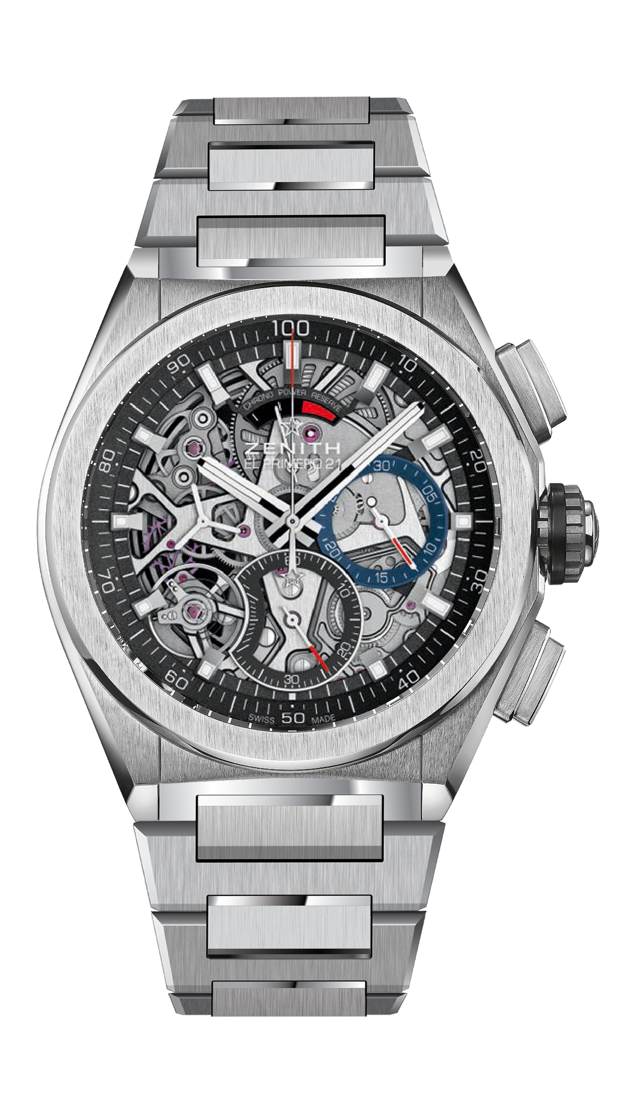
DEFY EL PRIMERO 21 BRUSHED TITANIUM
DETAILS TECHNIQUES
Reference: 95.9000.9004/78.M9000

POINTS CLÉS
Nouveau mouvement du chronographe au 1/100e de seconde
Signature dynamique exclusive d’une rotation par seconde
1 échappement pour la montre (36 000 alt/h – 5 Hz) ;
1 échappement pour le chronographe (360 000 alt/h – 50 Hz)
Certifié Chronomètre

MOUVEMENT
El Primero 9004, automatique
Calibre: 14¼``` (Diamètre : 32.80 mm)
Épaisseur : 7.9 mm
Composants : 293
Rubis : 53
Fréquence 36,000 VpH (5 Hz)
Réserve de marche 50 heures min
Masse oscillante spéciale avec motif « satiné circulaire »

FONCTIONS
Heures et minutes au centre
Petite seconde à 9 heures
Chronographe au 1/100e de seconde :
-Aiguille de chronographe centrale
-Compteur 30 minutes à 3 heures
-Compteur 60 secondes à 6 heures
-Chronographe à indication de la réserve de marche à 12 heures

BOITIER, CADRAN ET AIGUILLES
Matériau : Titane brossé
Diamètre : 44 mm
Diamètre ouverture : 35.5 mm
Épaisseur : 14.50 mm
Verre : Verre saphir bombé traité antireflet sur ses deux faces
Fond : Verre saphir transparent
Étanchéité : 10 ATM
Cadran : Ajouré avec compteurs deux couleurs différentes
Index des heures : Ruthénium, facettés et recouverts de Super-LumiNova®
Aiguilles : Ruthénium, facettés et recouverts de Super-LumiNova®

BRACELET ET BOUCLE
Bracelet Titane

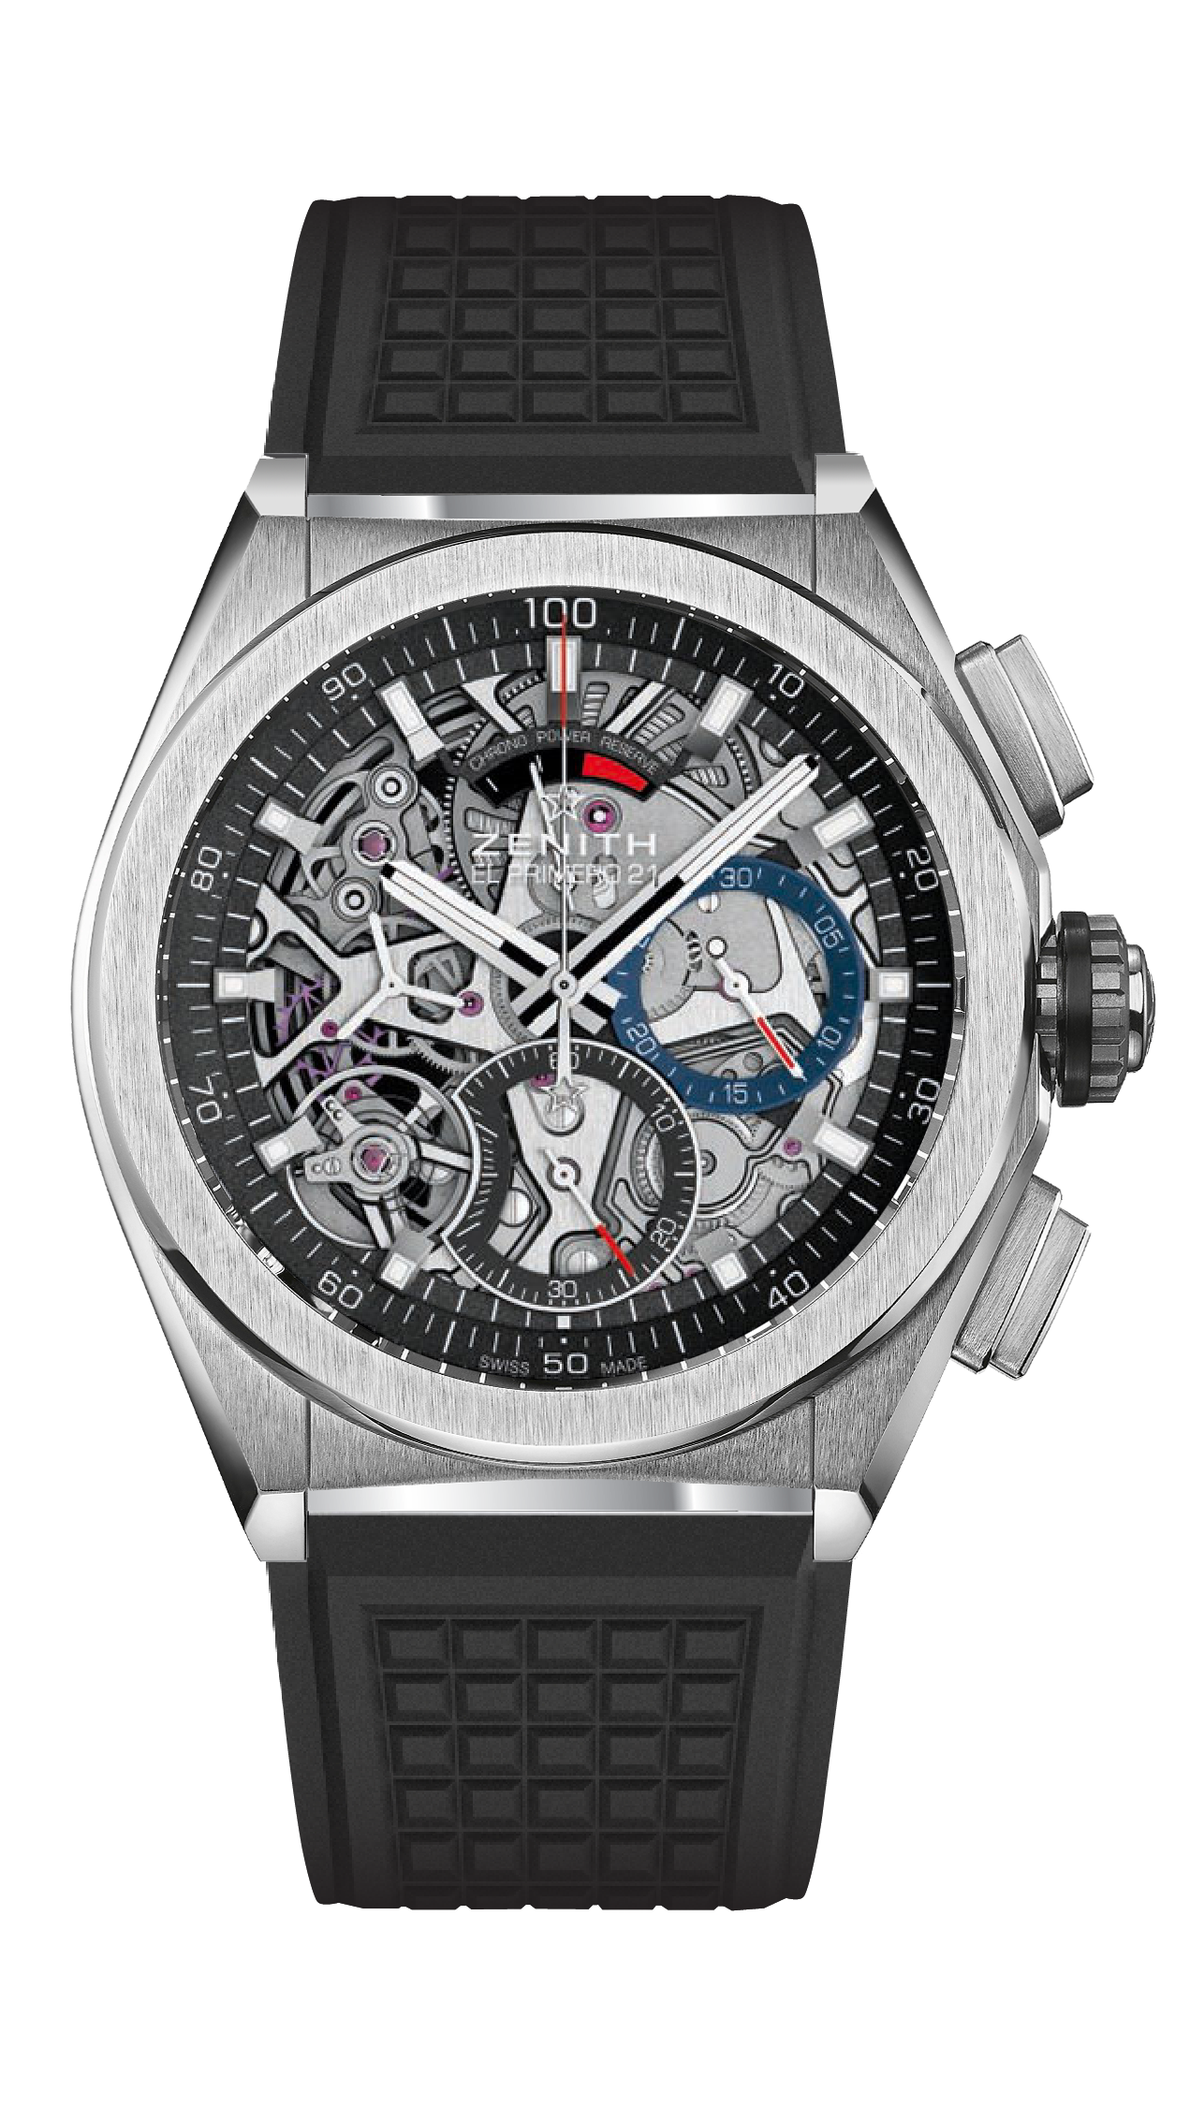
DEFY EL PRIMERO 21 BRUSHED TITANIUM
DETAILS TECHNIQUES
Reference: 95.9000.9004/78.R782

POINTS CLÉS
Nouveau mouvement du chronographe au 1/100e de seconde
Signature dynamique exclusive d’une rotation par seconde
1 échappement pour la montre (36 000 alt/h – 5 Hz) ;
1 échappement pour le chronographe (360 000 alt/h – 50 Hz)
Certifié Chronomètre

MOUVEMENT
El Primero 9004, automatique
Calibre: 14¼``` (Diamètre : 32.80 mm)
Épaisseur : 7.9 mm
Composants : 293
Rubis : 53
Fréquence 36,000 VpH (5 Hz)
Réserve de marche 50 heures min
Masse oscillante spéciale avec motif « satiné circulaire »

FONCTIONS
Heures et minutes au centre
Petite seconde à 9 heures
Chronographe au 1/100e de seconde :
-Aiguille de chronographe centrale
-Compteur 30 minutes à 3 heures
-Compteur 60 secondes à 6 heures
-Chronographe à indication de la réserve de marche à 12 heures

BOITIER, CADRAN ET AIGUILLES
Matériau : Titane brossé
Diamètre : 44 mm
Diamètre ouverture : 35.5 mm
Épaisseur : 14.50 mm
Verre : Verre saphir bombé traité antireflet sur ses deux faces
Fond : Verre saphir transparent
Étanchéité : 10 ATM
Cadran : Ajouré avec compteurs deux couleurs différentes
Index des heures : Ruthénium, facettés et recouverts de Super-LumiNova®
Aiguilles : Ruthénium, facettés et recouverts de Super-LumiNova®

BRACELET ET BOUCLE
Bracelet caoutchouc noire
Double boucle déployante en titane

